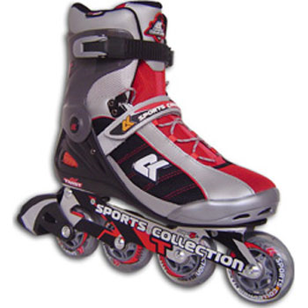
Учим ребенка кататься на роликах
Любое катание начинается с приобретения роликов. При выборе модели в идеале проконсультироваться со знающим человеком. Детские ролики известных производителей сделаны с учётом строения именно детской стопы. Взрослому будет в таких роликах не очень комфортно. Кроме этого есть ограничения по весу для таких моделей.
Итак, детские ролики - это детские ролики.
Детям до 5-6 лет в обязательном порядке рекомендую использовать шлем и полный комплект защиты.
С чего же начать обучение? Пусть ребёнок постоит на роликах. Сначала с вашей помощью, потом самостоятельно. Лучше всего дома на мягком ковре. Хорошие роликовые коньки будут очень плотно фиксировать ногу и стоять будет очень легко. Не разрешайте детям кататься по квартире. Острые углы столов, ручки дверей, стекло, зеркала и так далее могут доставить большие неприятности если ребёнок случайно упадёт.
Отсутствие пространства в квартире сильно давит. Даже взрослому человеку очень некомфортно ходить в роликовых коньках по квартире, поэтому первые упражнения это обычная стойка - ноги на ширине плеч. Можно сделать несколько приседаний. Этого вполне достаточно, чтобы ребёнок привык к роликам и при первом катании чувствовал себя комфортно.
Для малышей в возрасте 3-5 лет в идеале провести несколько занятий с инструктором. Инструкторы, как и дети бывают разными. Если у вас есть хоть капля сомнения по поводу профессионализма человека, который учит вашего ребёнка, откажитесь от его услуг. Он может быть хорошим роллером но плохим учителем, плохим психологом. Кроме этого, очень часто учат “лишь бы ребёнок поехал”, а как он это будет делать, инструктору всё равно. Неправильно поставленные движения с самого начала придётся исправлять потом.
Дети в возрасте 3-5 лет слабо понимают что такое правильная техника. Тут скорее должна быть игра. Катание должно быть весельем и праздником.
Необходимо развивать чувство баланса и равновесия. Это самое главное. Желательно, чтобы родители катались рядом. Папа и мама - это самые дорогие и самые лучшие люди на свете, а значит они - пример для подражания.
Каждый мальчик мечтает стать таким же сильным как папа, и уметь всё делать как папа. Поэтому ваше присутствие на роликовых коньках и ваши успехи на глазах вашего малыша - это самый лучший катализатор. Всё получается очень быстро.Бывает случается так, что ребёнок капризничает. Нельзя заставлять. Не хочет, не нужно давить, а тем более ругать. Через 5 минут захочет. Не исключено, что не захочет в этот день кататься вообще. Разворачиваетесь и едете домой. Будьте уверены в том, что завтра, когда малыш настроится, он сам вас попросит поехать с ним покататься.
Старайтесь избегать катания на роликовых коньках после сна. Дети в таком возрасте малоподвижны после обеденного сна. Лучше всего подходит утро или вечер после 18 часов. В любом случае, обратите внимание на то, когда ваш ребёнок более активный и подгадайте занятия под этом время.

